ISM部分作业

第1题，已知邻接矩阵A，请建立其结构模型。

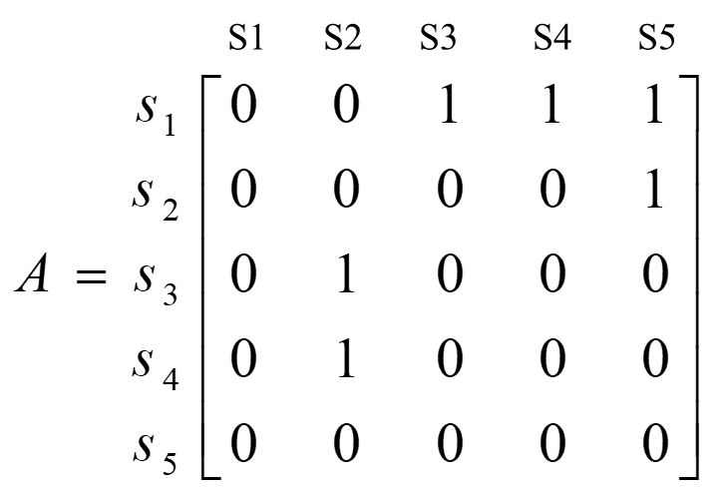

第2题，已知邻接矩阵A，请建立其结构模型。

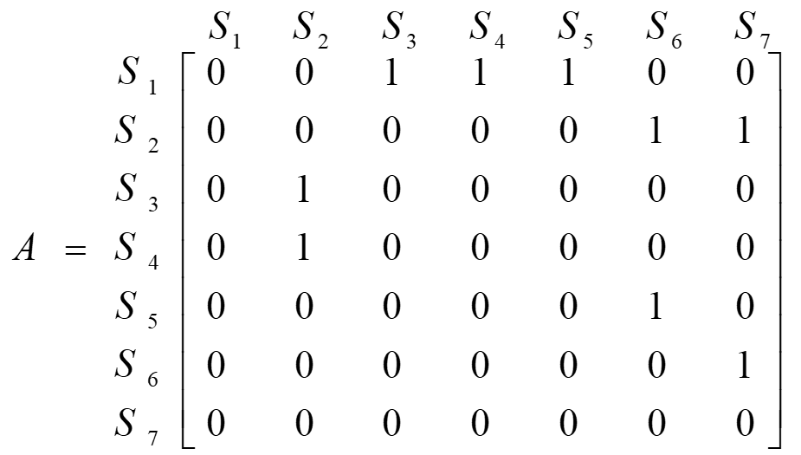

第3题，已知可达矩阵*R*，求结构模型。